UNIVERSIDAD GUADLAJARA LAMAR.
MEDCINA BASADA EN EVIDENCIA.
DR. SANDRA

- Santiago Basulto Renteria.
- 8:B
- ISSSTE – Hospital Regional Valentín Gomes Farías.
- 24 – agosto de 2014.

Instrucciones.
Investigar los tipos de muestreo para la selección de los pacientes en los estudios clínicos, los tipos de sesgos más comunes y su definición, así como los criterios de causalidad.

Tipo de estudios clínicos epidemiológicos.

Los estudios epidemiológicos clásicamente se dividen en Experimentales y No experimentales. En los estudios experimentales se produce una manipulación de una exposición determinada en un grupo de individuos que se compara con otro grupo en el que no se intervino, o al que se expone a otra intervención. Cuando el experimento no es posible se diseñan estudios no experimentales que simulan de alguna forma el experimento que no se ha podido realizar.
A continuación se muestra unas pequeñas tablas para que se explique de una manera fácil de comprender.
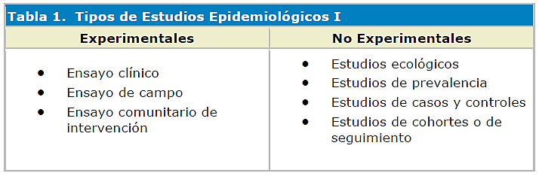

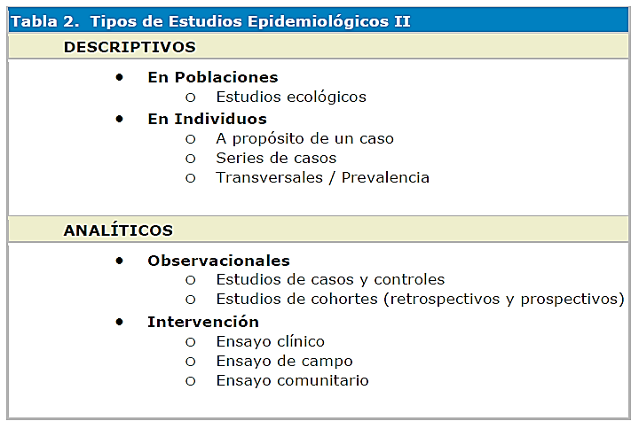

Estos son unos cuantos tipos de estudios. Haciendo entonces un pequeño resumen de cada uno de ellos, llegaremos a la conclusión que todos, absolutamente todos, ofrecen resultados y lo más importante tienes una metodología diferente. Por ejemplo;
- Estudio descriptivo: Estos estudios describen la frecuencia y las características más importantes de una población de salud. Los datos proporcionados por estos estudios son esenciales para los administradores sanitarios así como para los epidemiólogos como para los clínicos.
los principales estudios descriptivos son; los estudios ecológicos, estudios de serie de casos y controles y los transversales o de prevalencia.

- Estudios analíticos.

Estudios de casos y controles: Este tipo de estudios identifican a personas con una enfermedad (u otra variante de interés) que estudiemos y los compara con un grupo de control apropiado que no tenga la enfermedad.
A este tipo de estudio que es de los más utilizados en la investigación se le podría describir como un procedimiento epidemiológico analítico, no experimental con un sentido retrospectivo.

- Ejemplo; descripción y tabla.

En los estudios de casos y controles tenemos casos expuestos (a), casos no expuestos (c), controles expuestos (b), y controles no expuestos (d).
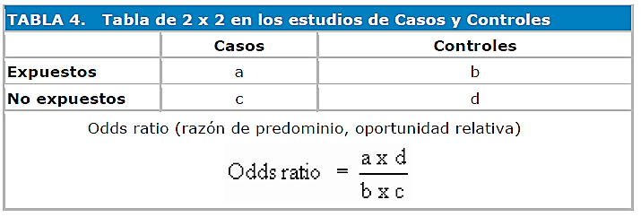

Sesgos en estudios epidemiológicos.

Sesgo: Es un erros sistemático que influye en la valides del resultad. Valor cercano al valor real, pero siempre por exceso o siempre por defecto.

Dependiendo de la etapa del estudio en que se originan, los sesgos que interfieren con validez interna de un estudio de ha clasificado en tres grandes grupos; los sesgos de selección, los sesgos de información y los sesgos de confusión.

- Sesgo de selección: Son errores sistemáticos que se introducen durante la selección o el seguimiento de la población en estudio y que proporciona una conclusión equivocada sobre la hipótesis en evaluación.
Los sesgos de selección pueden ocurrir en cualquier estudio epidemiológico, sin embargo, ocurren con mayor frecuencia en estudios retrospectivos y, en particular, en estudios transversales o de encuesta.

- Sesgo de información: El sesgo de información se refiere a los errores que introducen durante la medición de la exposición, de los eventos y otras covariables en la población en estudio, que se presenta de manera diferencial entre los grupos que se comparan, y que ocasionan una conclusión errónea respecto de la hipótesis que se investiga.
Es importante mencionar que aunque prácticamente no existen procedimientos libres de error de medición, no todos los errores de medición son fuente de sesgo de información.

- Sesgos de confusión: Todos los resultados derivados de estudios observacionales están potencialmente influenciados por este tipo de sesgo. El sesgo de confusión puede resultar en una sobre o subestimación de la asociación real. Existe un sesgo de confusión cuando observamos una asociación no causal entre la exposición y el evento en estudio o cuando no observamos una asociación real entre la exposición y el evento en estudio por la acción de una tercera variable que no es controlada. Esta(s) variables(s) se denomina(n) factor(es) de confusión o confusor(es).

Criterios de Causalidad.

Causalidad: La causalidad es el origen o el principio de algo. El concepto se utiliza para nombrar a la relación que hay entre una causa y su efecto.

En sus fines, hay diferencias importantes entre causalidad para la filosofía de la ciencia y para la salud pública. Para la primera, el objetivo último es el ontológico, mientras que la epidemiología más pragmáticamente pretende conocer la etiología de un suceso a través de la búsqueda del factor o factores que producen el efecto. Ante la dificultad de encontrar una causa, la epidemiologia comienza a hablar de factores de riesgo (como consecuencia de la aceptación del modelo probabilístico), marcadores de riesgo y signos precursores de enfermedades, en los que su presencia no implica necesariamente que esta produzca, sino la mayor o menor probabilidad de conocerla.

Criterios de causalidad

Constituyen un conjunto de principios que permiten establecer nexos de relación causal. Los más utilizados son los de Bradford Hill.

- Fuerza de asociación. Es la relación de la frecuencia de aparición de enfermedad en los individuos expuestos a un factor de riesgo analizado con respeto a la misma en los no expuestos.

- Secuencia temporal. Una asociación causal requiere que el factor de riesgo anteceda al comienzo del efecto que provoca. En ocasiones puede ser difícil establecerlo, dificultad que aumenta al hacerlo el periodo de inducción de la enfermedad.

- Efecto dosis respuesta. La observación de que la frecuencia de aparición de la enfermedad se incrementa con la dosis, tiempo y nivel de exposición, proporciona mayor apoyo a la interpretación causal. Se pueden presentar situaciones que no cumplan esta observación tales como un efecto umbral o un efecto de saturación, a partir del cual un incremento de dosis a nivel de la exposición no venga seguido de un aumento del efecto.

- Consistencia. Valora la consistencia y reproductividad de la asociación que el estudio indica.

- Coherencia con los conocimientos científicos del momento o plausibilidad biológica. Si la hipotética relación causal tiene sentido en el contexto de los conocimientos científicos y biológicos del momento actual, tendríamos mayores argumentos para la aceptar una interpretación casual.

- Especialidad de la asociación. Si el efecto estudiado está asociado solamente con una enfermedad, de forma que la introducción de dicho factor se sigue de la aparición de la enfermedad y su retirada de la eliminación de ella, o si, por otra parte, la enfermedad está asociada solamente a un factor de riesgo, la interpretación causal es más fácilmente sugerida.

- Evidencia experimental. La demostración experimental es la prueba causal por excelencia, pero en muchos casos no es posible realizarla sobre poblaciones por ética profesional.

Bibliografía.
- Gálvez Vargas R, Rodríguez-Contreras Pelayo R. Teoría de la causalidad en epidemiologia, cap. 7. Em: Piedrota Gil G, Del Rey Calero J. y cols. Medicina Preventiva y Salud Pública, 9 edición. España.
- Salud pública de México / vol. 42, no. 5, septiembre – octubre de 2005.
- Doll R, Hill AB. Mortality in Relation to Smoking: Ten years´ observations of British doctors ( Concluded). BMJ. 1999;1: 2001-2008.

